**UNOESC SÃO MIGUEL DO OESTE**

**CIÊNCIA DA COMPUTAÇÃO**

**ENGENHARIA DE SOFTWARE II**

Juliel Blatt

**Relatório de desenvolvimento de software:** Decora Game

**INTRODUÇÃO**

O aplicativo ‘Decora game’, foi criado para que de uma maneira simples os usuários possam se divertir e ao mesmo tempo exercitar o cérebro e melhorar a suas capacidades cognitivas, cada vez sendo mais desafiador.

**STORYTELLING**

Lucas é um grande entusiasta de jogos de memória e desafios mentais. Além de se divertir, ele também busca maneiras de cuidar da sua saúde cognitiva. Foi assim que ele descobriu o 'Decora Game', um aplicativo que oferece diversão e benefícios para o cérebro.

Ao abrir o aplicativo, Lucas ficou encantado com a interface vibrante e envolvente. Ele sabia que jogos de memória eram excelentes para estimular o cérebro e melhorar suas habilidades cognitivas. O 'Decora Game' prometia exatamente isso.

O jogo era simples, mas desafiador. O objetivo era memorizar e repetir uma sequência de cores. A cada rodada, a sequência ficava mais longa e complexa, exigindo foco, atenção e uma boa memória por parte do jogador.

Lucas logo percebeu que o 'Decora Game' não era apenas uma diversão, mas também uma forma de cuidar da saúde do seu cérebro. Ele sabia que, ao jogar regularmente, estaria exercitando sua memória e melhorando suas habilidades cognitivas.

O 'Decora Game' se tornou uma ferramenta de treinamento mental para Lucas. Ele não apenas se divertia jogando, mas também sentia que estava investindo em sua saúde cognitiva a cada partida. O aplicativo se tornou um aliado na busca por uma mente mais afiada e saudável.

Lucas continuou a aproveitar o 'Decora Game', ele sabia que estava fazendo algo bom para si mesmo, enquanto se divertia e estimulava seu cérebro de uma forma prazerosa.

**DIAGRAMAS**

A seguir será apresentado os diagramas, que são essenciais para entender o funcionamento do aplicativo:

**1 DIAGRAMA DE CASO DE USO:**

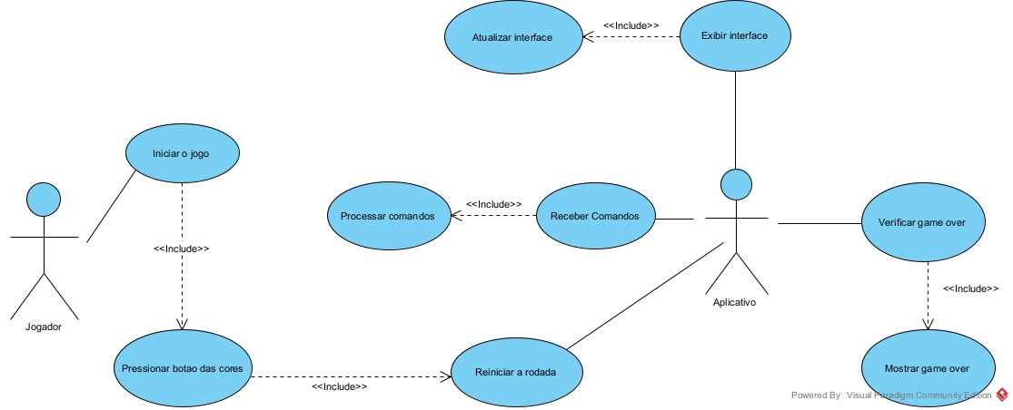

Fonte:Autor

Neste diagrama podemos ver as interações do jogador com o game e também todas as ações do aplicativo para verificar, exibir e executar comandos, interfaces e diálogos.

**2 DIAGRAMA DE CLASSE:**

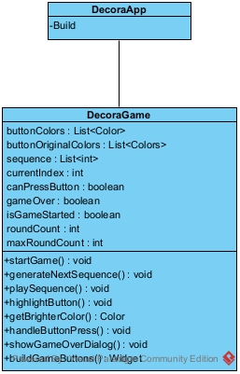

Fonte: Autor

A classe DecoraApp é uma classe StatefulWidget que representa o aplicativo Decora. Ela possui um método build para construir a interface do aplicativo.

A classe DecoraGame é uma classe StatefulWidget que representa o jogo Decora. Ela herda da classe State e possui estados internos que controlam o jogo.

Os atributos buttonColors, buttonOriginalColors, sequence, currentIndex, canPressButton, gameOver, isGameStarted, roundCount e maxRoundCount são os estados do jogo.

Os métodos startGame, generateNextSequence, playSequence, highlightButton, getBrighterColor, handleButtonPress, showGameOverDialog e buildGameButtons são as ações e funcionalidades do jogo.

O método buildGameButtons retorna um Widget que representa os botões do jogo.

**TESTES**

No aplicativo foi implementado o teste unitário, onde é testado a geração de novas rodadas.

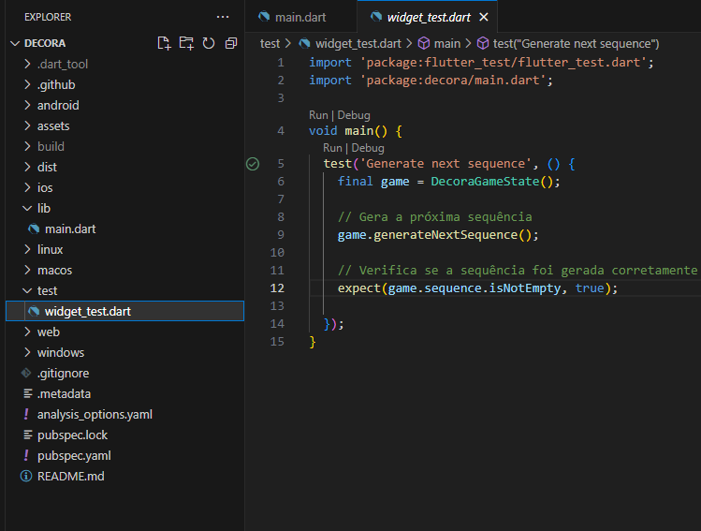

Fonte: Autor

Foram também realizados testes de release com a utilização da ferramenta github, verificando a funcionalidade do aplicativo a cada alteração feita, executando o release feito pelo git actions, ao total foram feitas 26 releases em duas plataformas:

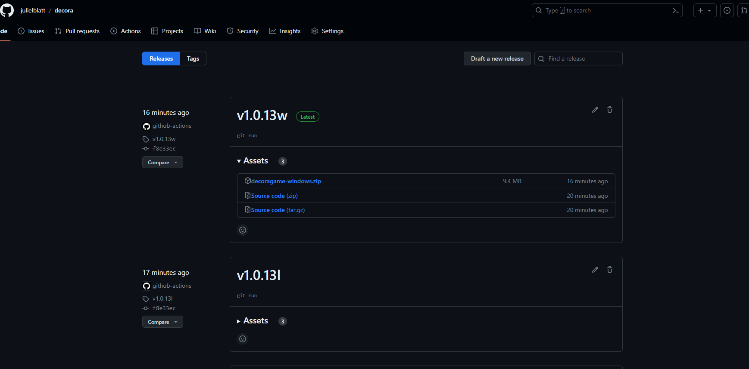

Fonte: Autor

**METODOLOGIA ÁGIL**

Para o controle de tarefas realizadas, dada a sua importância e tempo para ser concluída, foi utilizado o site MeisterTask pela sua facilidade de visualização e uso para resolução das atividades apresentadas:

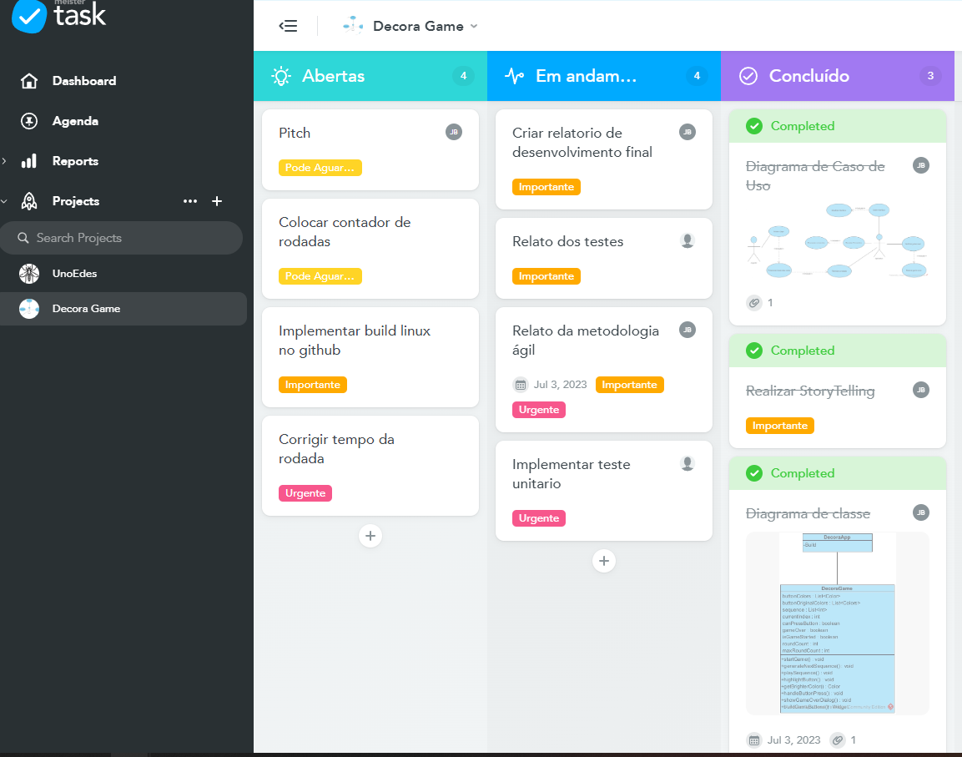

Fonte: Autor